
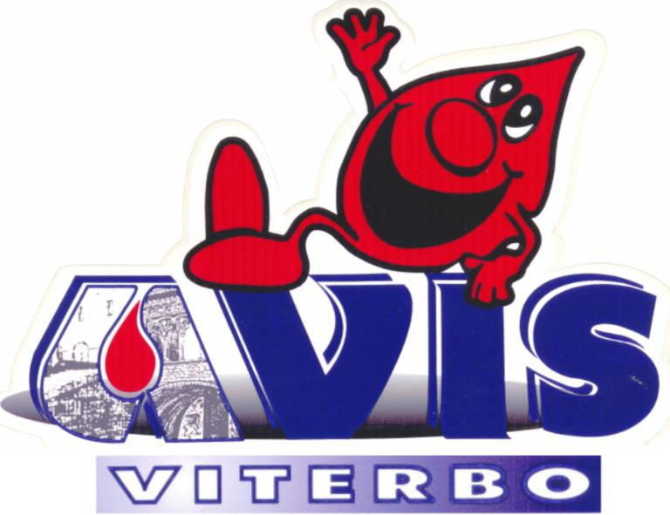

Progetto sensibilizzazione ADMO – AVIS – AIDO
“…Sono forse il guardiano di mio fratello?...(Genesi 4,9)”

PRESENTAZIONE E DESCRIZIONE DEL PROGETTO PER LA SCUOLA PRIMARIA
Acquisire la consapevolezza che nessuna situazione è immodificabile e restituisce spazio alla speranza: l'arte del donare, intesa come educare alla solidarietà, costituisce la fondamentale prerogativa di una società civile.
Essere in sintonia con sè e con l' altro significa percepire il fluire della vita; riconoscerlo nel proprio corpo e nella possibilità di affiatarsi con quello dell' altro aiuta il bambino e l' adulto ad affrontare la crescita e condividerne le difficoltà con gli altri.
La sensibilità, la solidarietà, perciò il DONO, fa risparmiare energia...la libera.
Questo è l' obiettivo e si può raggiungere attraverso la continuazione del linguaggio coreico e gestuale con quello visivo: vedere la propria forma e quella degli altri proiettata sulla carta, resa oggetto di gioco, permette un distacco e la possibilità di agire in relazione a se stesso e all'altro.
Alla prima fase che prevede quindi l'oggettivazione dell' immagine corporea, segue una seconda fase i cui temi sono la relazione e lo spazio. L'incontro con l' altro si può risolvere con diverse modalità; costituisce un'opportunità di gioco, di sperimentazione, di elaborazione dialettica e ci introduce alla terza fase, quella della composizione.
In sintesi il presente progetto potrebbe utilizzare l'arte scenica ed in particolare quella coreutica come strumento di incontro, confronto e dono tra individui; finalizzato alla sperimentazione di nuove modalità di relazione intersoggettive.
IL PERCORSO – LABORATORIALE:
Prevede due sezioni con i seguenti obiettivi:
- Ricognizione dello schema corporeo (le varie parti del corpo, le sue funzioni, le relazioni fra le parti, la struttura corporea).
Laboratorio di Arte Visive e visite a Centri Trasfusionali.
- Interazione tra corpi nello spazio, Laboratorio di propedeutica alla Danza.

Toccando nominando e visualizzando le diverse parti del corpo, grazie al gioco e al disegno, l’allievo acquisirà una nuova consapevolezza che lo aiuterà ad esprimere il potenziale dinamico ed espressivo del proprio fisico aprendo nuove prospettive nelle relazioni allievo-allievo; allievo-spazio; allievo-tempo; spazio-tempo.
L'insegnante referente per la Scuola Primaria:

Blera 17 settembre 2007 Antonella Tedeschi

